**任务一：**

1.略。

2.子曰：“吾十有五而志于学，三十而立，四十而不惑，五十而知天命，六十而耳顺，七十而从心所欲，不逾矩。”在这句话中，[孔子](https://baike.baidu.com/item/%E5%AD%94%E5%AD%90)自述了他学习和修养的过程。这一过程，是一个随着年龄的增长，思想境界逐步提高的过程。孔子从小好礼爱读书，十五岁就立志学习，逐渐精通了六艺；三十岁能够自立且有所成就，创办了私学，有了自己的事业；到了四十岁，遇到事情不再感到困惑，无论是做人还是做事，都有着明确的行为准则，判断是非的标准和处世原理；五十多岁时，经过了周游列国实现自己政治理想的失败和广纳学徒教书育人的成功，饱尝人世酸甜苦辣，对自己的能力和机遇有了充分的认识，对自己能取得多大成就有了充分的把握；到了六十岁，沧桑岁月磨去了孔子的锐气，面对不同意见甚至是批评，不去争论、反驳，而是坦然面对、从容接受；七十岁退而著述教学，在不超出规矩的基础上，随心所欲，做自己喜欢的事情。

**任务二：**

1. 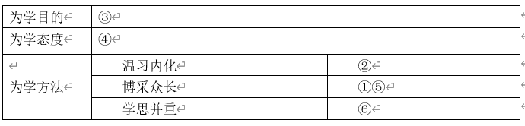

2.答案示例：

|  |  |
| --- | --- |
| 留言板 | 回复 同学2 ：  我们反复弄不明白的问题，更应该探究打破砂锅问到底，不要害羞，也不要自欺欺人，要多向老师和同学请教。圣贤孔子说过，“知之为知之，不知为不知，是知也”，知道就是知道，不知道就是不知道，这样才是真正的智慧啊。 |

3. ⑦ ② 三省吾身（一日三省）